BÁO CÁO LAB03
CÁC GIẢI THUẬT PHÂN CỤM CƠ BẢN
Nội dung: K-Means, phân cụm đa cấp, đánh giá mức độ ứng dụng
Tóm tắt: Báo cáo triển khai phân cụm trên Penguins và Online Retail. Penguins dùng để minh họa phân nhóm theo đặc trưng hình thái; Online Retail được chuyển thành RFM để phân nhóm khách hàng phục vụ marketing và CRM.

1. Mục tiêu và phương pháp
Lab03 tập trung vào K-Means và phân cụm đa cấp. Các bước chính gồm tiền xử lý dữ liệu, chuẩn hóa, thử nhiều số cụm K, đánh giá bằng Elbow/Silhouette và diễn giải kết quả theo khả năng ứng dụng thực tế.
Vì phân cụm là học không giám sát, báo cáo không dùng accuracy mà dùng Silhouette, Davies-Bouldin, Calinski-Harabasz và phân tích ý nghĩa cụm.

2. Dataset Penguins - Phân cụm chim cánh cụt
Dữ liệu ban đầu có 344 dòng, sau làm sạch còn 334 dòng. Đặc trưng dùng cho mô hình: culmen_length_mm, culmen_depth_mm, flipper_length_mm, body_mass_g, sex_num. Dataset hiện tại không có cột species nên báo cáo chỉ đánh giá cấu trúc cụm, không đối chiếu nhãn loài thật.
K tốt nhất theo Silhouette khi quét 2-8 là 7. Tuy nhiên báo cáo chọn K=3 làm cấu hình chính để bám sát bài toán phân cụm loài chim cánh cụt.
k | inertia | silhouette
2.0000 | 1,139.61 | 0.3860
3.0000 | 805.10 | 0.3968
4.0000 | 506.16 | 0.4486
5.0000 | 325.35 | 0.5251
6.0000 | 231.11 | 0.5496
7.0000 | 166.17 | 0.5611
8.0000 | 152.97 | 0.5178
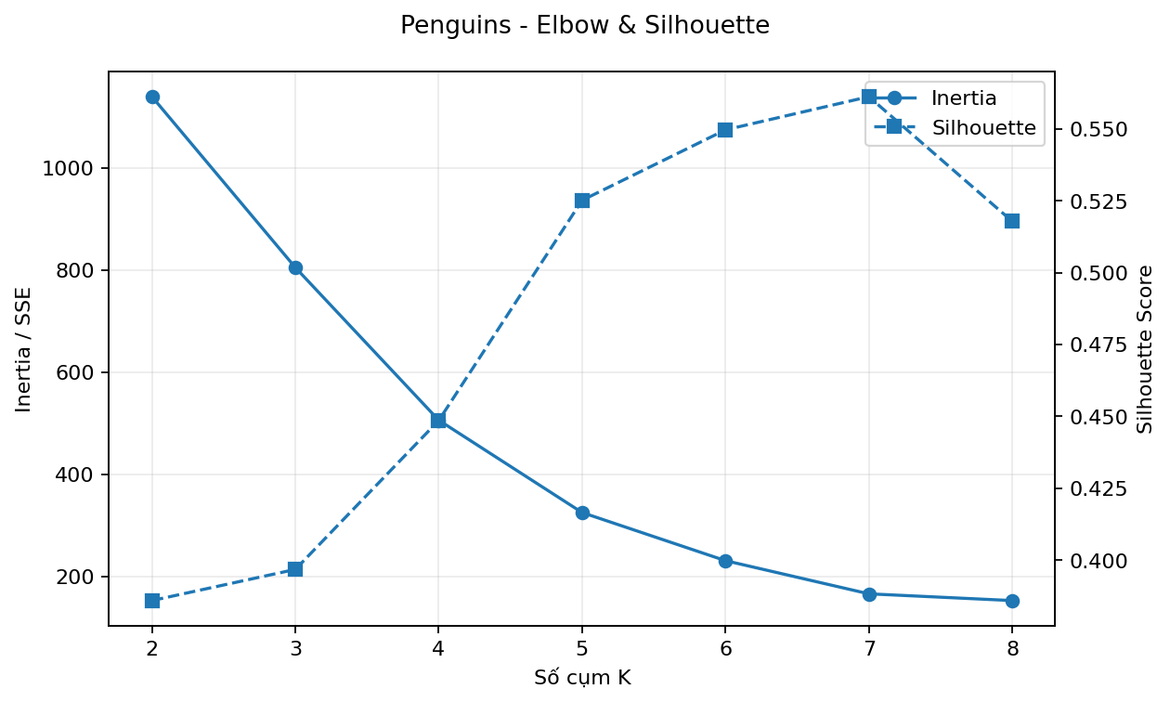
Hình 1. Penguins - Elbow và Silhouette theo K
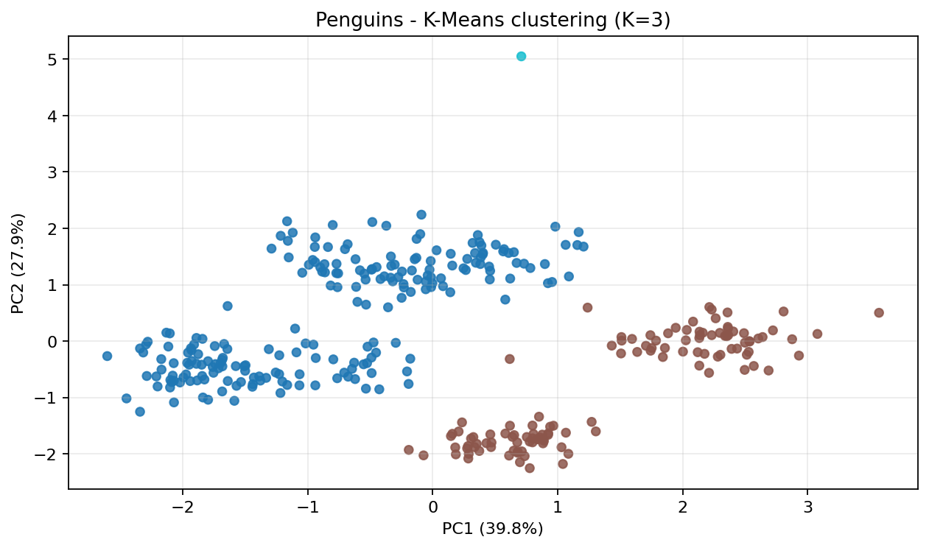
Hình 2. Penguins - K-Means K=3 sau PCA
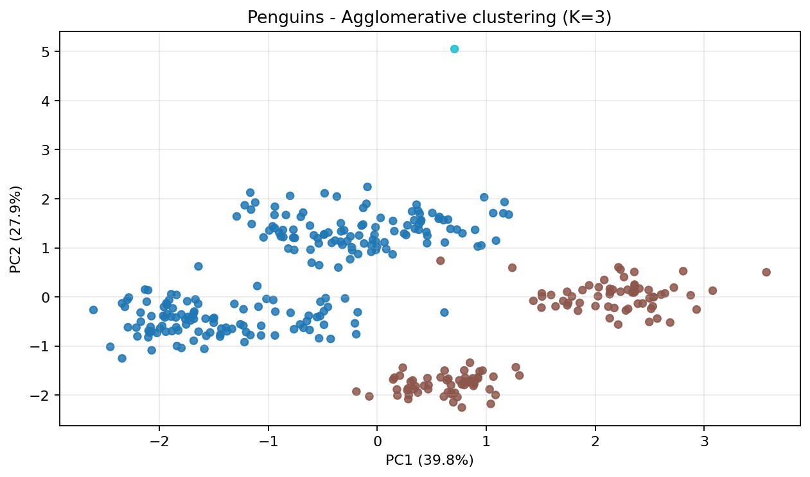
Hình 3. Penguins - Agglomerative K=3 sau PCA
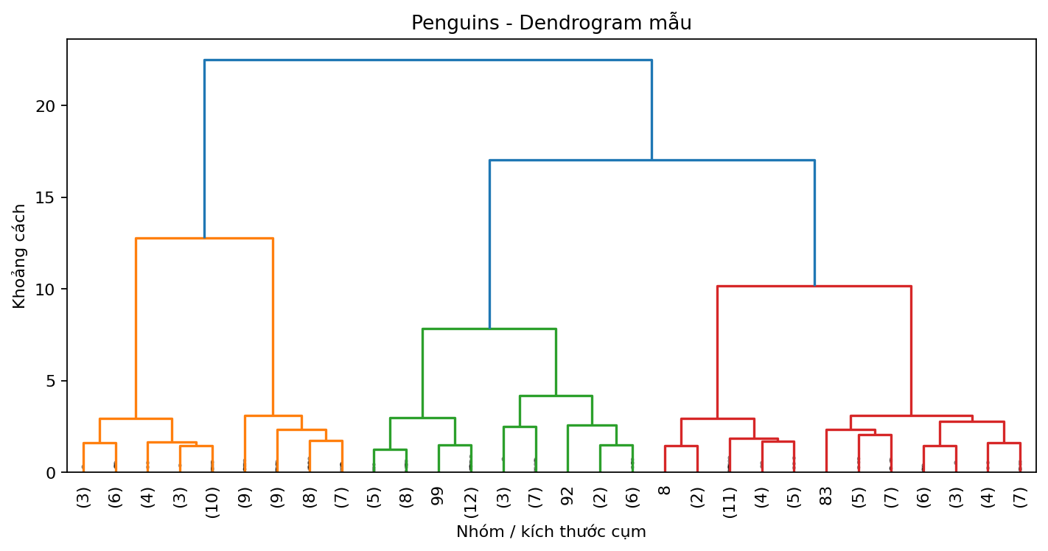
Hình 4. Penguins - Dendrogram mẫu

2.1. Đánh giá và mức độ ứng dụng
Dataset | Model | Silhouette | Davies-Bouldin | Calinski-Harabasz
Penguins | K-Means K=3 | 0.3968 | 0.7806 | 177.79
Penguins | Agglomerative K=3 | 0.3954 | 0.7807 | 177.37
K-Means và Agglomerative có Silhouette gần nhau khi K=3. Điều này cho thấy dữ liệu có cấu trúc nhóm tương đối nhưng chưa tách biệt hoàn toàn. Mức độ ứng dụng phù hợp cho EDA sinh học, kiểm tra các cá thể có tự gom thành nhóm hình thái hay không. Muốn đánh giá chuẩn hơn cần thêm nhãn species để so sánh sau phân cụm.

3. Dataset Online Retail - Phân cụm khách hàng bằng RFM
Sau làm sạch giao dịch, dữ liệu tạo được bảng RFM gồm 2997 khách hàng. Các biến dùng gồm Recency, Frequency, Monetary, Quantity và AvgBasket. Dữ liệu được xử lý ngoại lai, log-transform và chuẩn hóa trước khi phân cụm.
K tốt nhất theo Silhouette khi quét 2-8 là 2. Báo cáo chọn K=4 để tạo nhóm khách hàng đủ dễ hiểu và dễ triển khai trong marketing.
k | inertia | silhouette
2.0000 | 9,337.11 | 0.3396
3.0000 | 7,885.68 | 0.2376
4.0000 | 6,904.25 | 0.2590
5.0000 | 6,010.63 | 0.2721
6.0000 | 5,297.94 | 0.2421
7.0000 | 4,786.30 | 0.2457
8.0000 | 4,475.98 | 0.2136
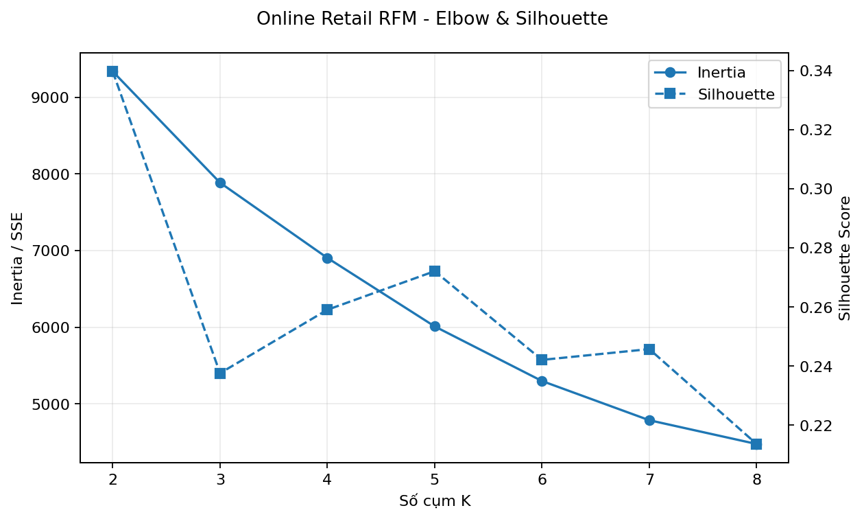
Hình 5. Online Retail - Elbow và Silhouette theo K
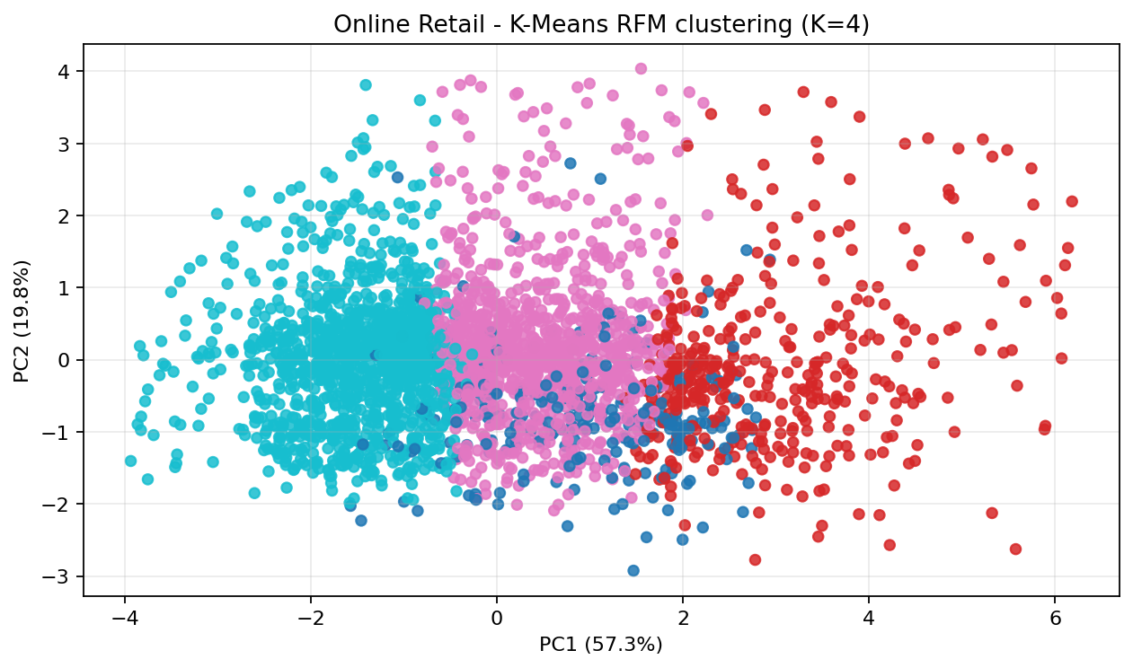
Hình 6. Online Retail - K-Means RFM K=4 sau PCA
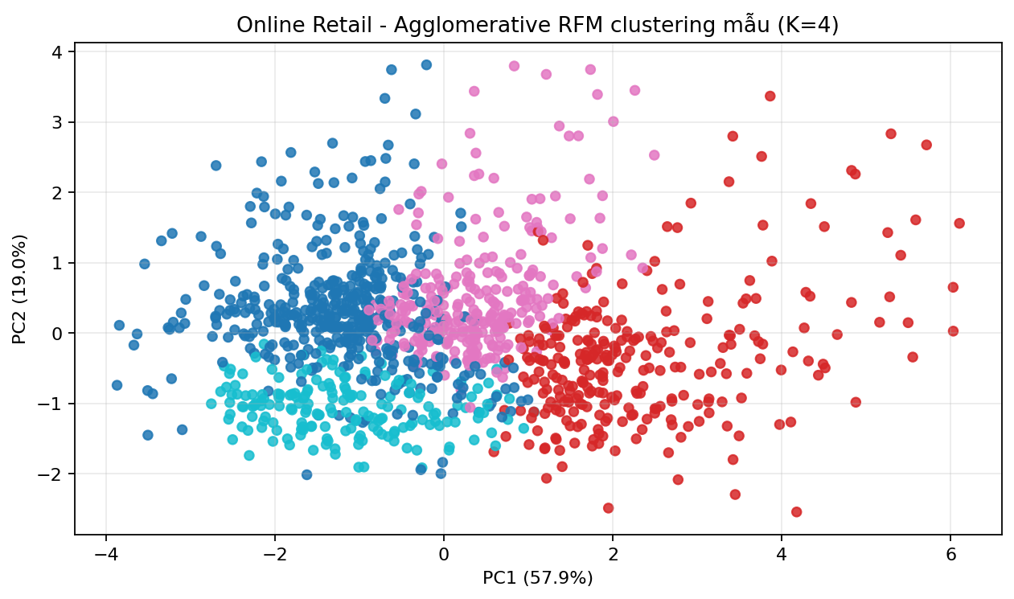
Hình 7. Online Retail - Agglomerative trên mẫu RFM K=4 sau PCA
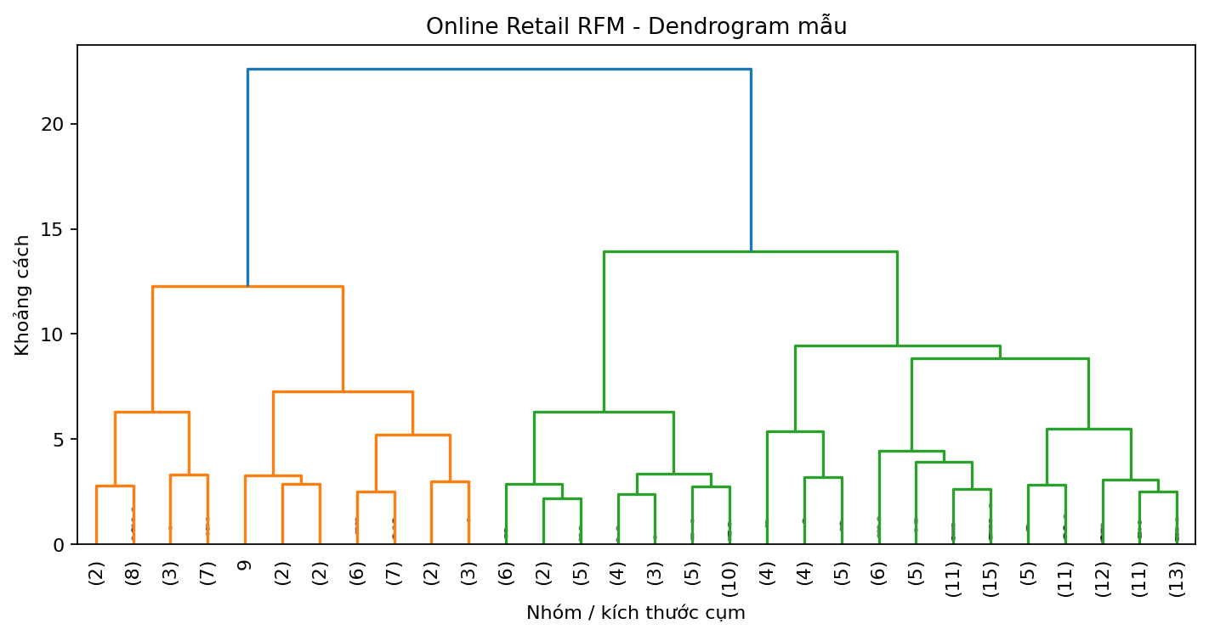
Hình 8. Online Retail - Dendrogram mẫu
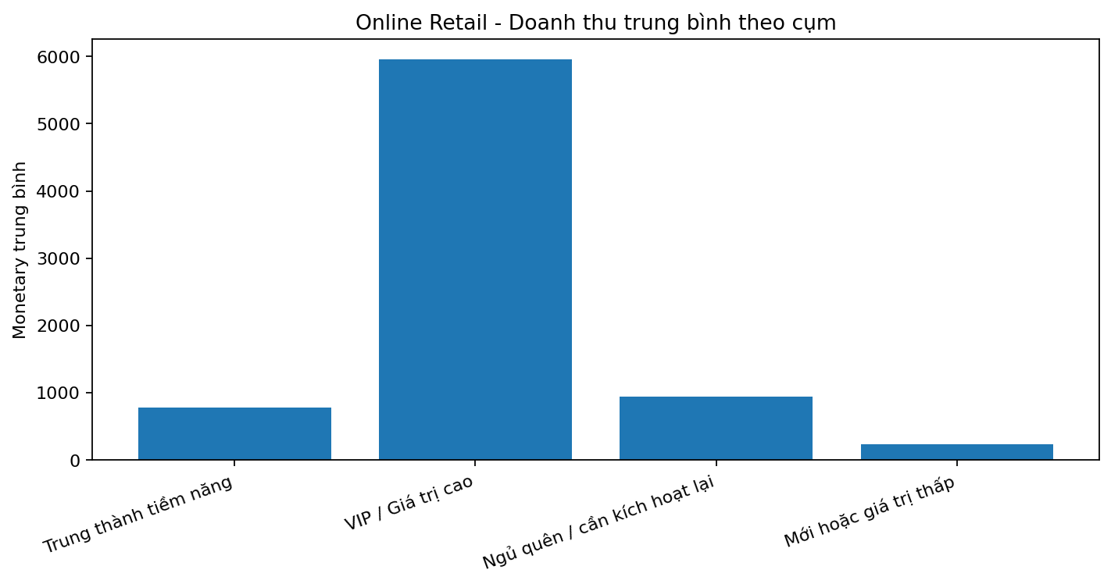
Hình 9. Monetary trung bình theo cụm

3.1. Hồ sơ cụm khách hàng
Cluster | SegmentName | Customers | Recency | Frequency | Monetary | Quantity | AvgBasket
0 | Trung thành tiềm năng | 244 | 3.9900 | 2.3600 | 773.21 | 456.54 | 26.80
1 | VIP / Giá trị cao | 400 | 50.58 | 8.6400 | 5,961.13 | 3,317.32 | 519.96
2 | Ngủ quên / cần kích hoạt lại | 1064 | 142.00 | 2.2900 | 939.78 | 567.73 | 45.53
3 | Mới hoặc giá trị thấp | 1289 | 227.62 | 1.1600 | 234.64 | 126.63 | 22.72
Nhóm VIP / giá trị cao có Monetary và Frequency cao, Recency thấp, nên ưu tiên giữ chân. Nhóm trung thành tiềm năng có thể upsell/cross-sell. Nhóm ngủ quên cần chiến dịch kích hoạt lại. Nhóm mới hoặc giá trị thấp cần onboarding, voucher nhỏ và gợi ý sản phẩm phù hợp.

3.2. Đánh giá và mức độ ứng dụng
Dataset | Model | Silhouette | Davies-Bouldin | Calinski-Harabasz
Online Retail RFM | K-Means K=4 | 0.2590 | 1.2343 | 1,167.70
Online Retail RFM | Agglomerative K=4 (sample) | 0.1777 | 1.4626 | 410.36
Online Retail là phần có tính ứng dụng cao nhất. Cụm khách hàng có thể chuyển thành hành động trong CRM: cá nhân hóa ưu đãi, chăm sóc VIP, phát hiện khách hàng có nguy cơ rời bỏ, tối ưu ngân sách marketing và xây dashboard phân khúc khách hàng.

4. So sánh K-Means và phân cụm đa cấp
Tiêu chí | K-Means | Agglomerative
Cách hoạt động | Chọn K, khởi tạo centroid, gán điểm vào cụm gần nhất và cập nhật lặp lại | Mỗi điểm là một cụm ban đầu rồi gộp dần theo khoảng cách/linkage
Điểm mạnh | Nhanh, dễ mở rộng, phù hợp dữ liệu lớn | Có dendrogram, dễ giải thích cấu trúc phân cấp
Hạn chế | Cần chọn K trước, nhạy outlier và thang đo | Tốn tài nguyên hơn với dữ liệu lớn
Khi nên dùng | Khi cần phân nhóm nhanh để ứng dụng CRM/marketing | Khi muốn phân tích quan hệ phân cấp hoặc dữ liệu không quá lớn

5. Kết luận
Lab03 cho thấy phân cụm là công cụ mạnh để khám phá cấu trúc ẩn. Penguins giúp minh họa phân cụm theo hình thái, còn Online Retail có khả năng ứng dụng trực tiếp vào kinh doanh. Khi triển khai thực tế, cần chuẩn hóa dữ liệu, xử lý ngoại lai, thử nhiều K và chọn số cụm không chỉ theo điểm số mà còn theo khả năng diễn giải và hành động.

Phụ lục: Cách chạy code
Đặt file lab03_super_report.py cùng thư mục với penguins.csv và OnlineRetail.csv, sau đó chạy:
pip install pandas numpy matplotlib scikit-learn scipy python-docx
python lab03_super_report.py

